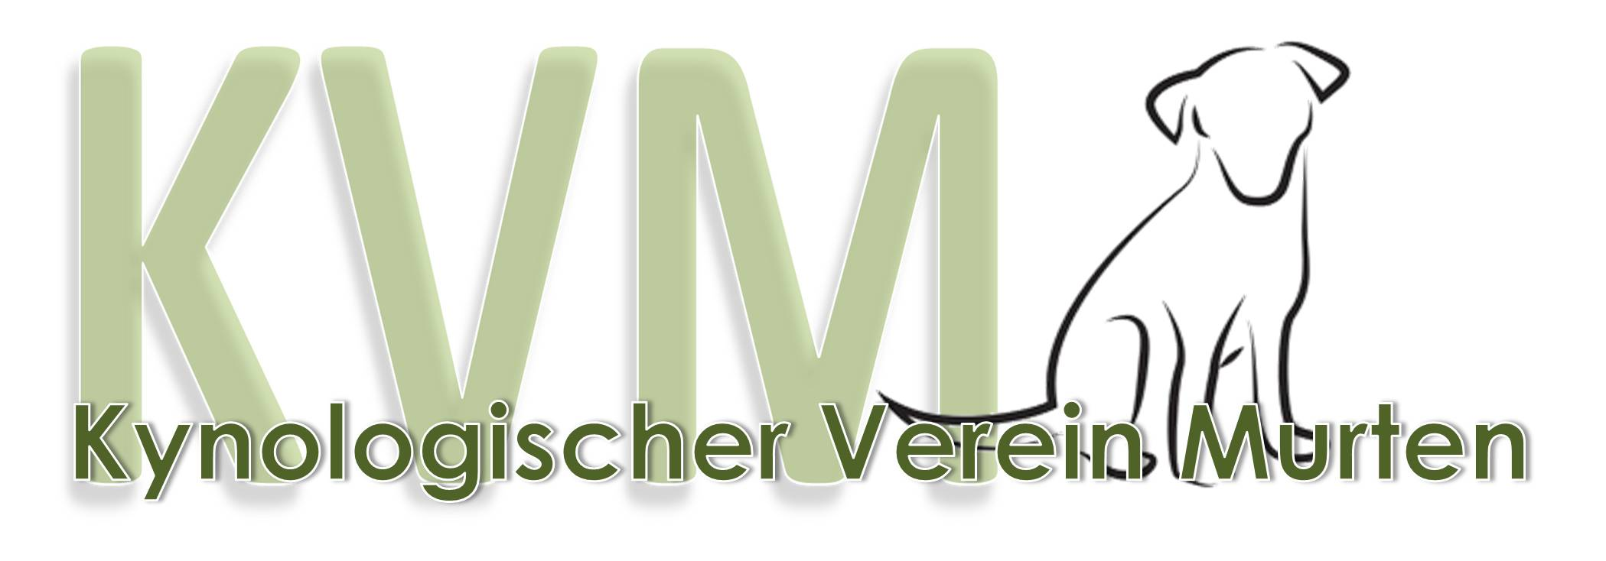

Vorstandflash

der Vorstandssitzung vom 03.11.2023

Der Vorstand informiert:

PP Rückblick 2023
Am Freitag, 18. August fand unter besten Wetterbedingungen der PP 2023 statt.
Als Nettoeinnahmen konnten eingenommen werden:
am Verpflegungsposten CHF 753.80 (minus Stock!)
an Startgeld bar CHF 4475.00
an Startgeld Twint CHF 420.00
in der Buvette bar CHF 1526.80
in der Buvette Twint CHF 117.50
TOTAL: CHF 7293.10

Neues Hundehaltergesetz im Kt. Freiburg (HHG) ab 01.01.2024
Ab dem 1.1.2024 müssen alle Neuhundehalter einen mindestens 5stündigen Theoriekurs vor dem Erwerb des Hundes besuchen. Dies gilt ebenfalls für Personen, welche seit 10 Jahren keinen Hund mehr besassen.

Nach dem Erwerb des Hundes hat man 18 Monate Zeit um den Führbarkeitstest (Praxistest) zu absolvieren. Dazu sollte der Hund mindestens 12 Monate alt sein. Diesen Test müssen alle Hunde machen, welche ab dem 1.1.2024 erworben werden.

Dafür entfällt die Rasseliste (ausgenommen Pitbull) und die Bewilligung für das Halten von mehr als 4 erwachsenen Hunden.

Diverses
- Es braucht eine Regelung für das private Laufenlassen von Hunden auf dem Platz (Wird an einer der nächsten Sitzungen traktandiert).
- Das PP-Helfer-Essen findet am Freitag, den 19.01.2024 ab 18.30 Uhr statt.
- Das GV-Protokoll 2023 wird per Ende November auf der Homepage abgelegt, falls vom Vorstand bis dahin keine Änderungsanträge eingegangen sind.
- Bruno will per GV 2025 das Präsidium abgeben.
- Marianne gibt ab 2024 die Mittwoch-Plausch-Gruppe ab.

Der Vorstand

Murten, 06.11.2023

